Onder de Hoge Bescherming
van
Prins Amaury de Merode

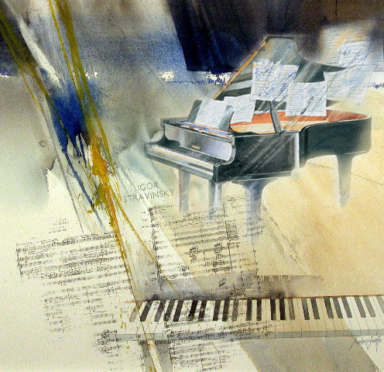
Onder de auspiciën van de Commissie Muziek van
Rotary Club de Bruxelles

MUZIEKWEDSTRIJD BREUGHEL 2023
Sessie PIANO

INSCHRIJVINGSFORMULIER.
(IN HOOFDLETTERS aub)

Toe te sturen vóór 20 januari 2023 per e-mail aan: TWBREUGHEL2@GMAIL.COM

1) De Kandida(a)t(e) :

Naam :…………………………………………….. Voornaam :.…..………………………………..
Geboortedatum ……………………… (d/m/j) - Plaats ….….….………………………………..
Adres : straat/laan………..…………………………………………………… n° :………………..
Stad/gemeente…………………………..……………………………. Postcode: …………………
Tel. : …………………………… E-mail (hoofdletters) ………………..………..……………………….

2) Categorie van de kandida(a)t(e)

Catégorie A (*) Catégorie B (*)

Catégorie C (*) Catégorie D (*)

(*) Gelieve de gekozen categorie aan te kruisen

3) Muziekacademie :

- Naam van de Muziekacademie: ……………………………..…………………………………
E-mail : (hoofdletters) ………………………………………………………..……………………….

- Professor :
Mevrouw/Mijnheer………………..…………………………………..….………………………
E-mail : (hoofdletters)………………….………..……………………..……………………………….

4) Conservatorium of Hoger Muziekonderwijs
- Naam: …………………………………………………………………..………………………………
E-mail : (hoofdletters)……………………..………………….………………..……………………….
Professor Mevrouw/Mijnheer………………………………………………..…………………
E-mail : (hoofdletters)…………..……………………………………..………..……………………….

5) Privé-onderwijs:
Mevrouw/Mijnheer………………………………………………….…….………………………….
E-mail : (hoofdletters)……………………………………………………………..……………………….

6) Gekozen werken voor de preselectie
- Titel /opus ………..………………………..…………………………………………………… …………..………………………………………………………….……………….…….….………
Beweging(en) ……………………………………………;…………………….………………….
…………..…………………………………………………………………………..………………..
Componist (eventueel bewerkt door) :…..…………………………………….……….……..
- Titel /opus ………..……………..……………………………………………………………… …………..…………………………………………………………………………………..……….
Beweging(en) …………………………………………………………………………..………….
…………..……………………………………………………………………….…………..
Componist (eventueel bewerkt door) :…..………………………………………..………..

- Titel /opus ………..………………………..…………………………………………………… …………..………………………………………………………….……………….….….…………
Beweging(en) ……………………………………………….………………….………………….
…………..…………………………………………………………………………..………………..
Componist (eventueel bewerkt door) :…..…………………………………….……….……..

7) Gekozen werken voor de finale:
- Titel /opus ………..………………………..…………………………………………………… …………..………………………………………………………….……………….…….….………
Beweging(en) ……………………………………………;…………………….………………….
…………..…………………………………………………………………………..………………..
Componist (eventueel bewerkt door rrangeur) :…..…………………………………….……….……..
- Titel /opus ………..……………..……………………………………………………………… …………..…………………………………………………………………………………..……….
Beweging(en) ……………………………………………;…………………….………………….
…………..……………………………………………………………………………………………..
Componist (eventueel bewerkt door) :…..………………………………..………………

Ik verklaar mij akkoord met het reglement van de Muziekwedstrijd Breughel 2023 waarvan ik heb kennis genomen.
De kandida(a)t(e), Voor de minderjarige
De ouder(s) of de voogd(en),
Naam: ……………………………..

Opgesteld te: ………………………………….. Op ..…………..…………………

